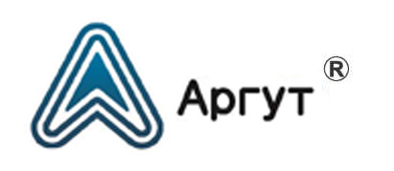
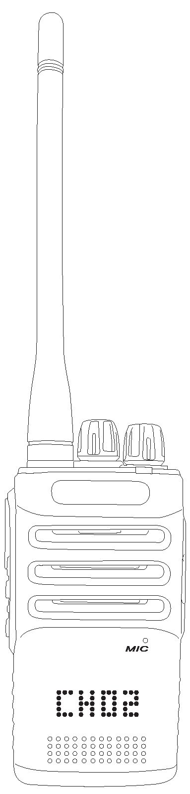
ПРОФЕССИОНАЛЬНАЯ ЦИФРОВАЯ РАДИОСТАНЦИЯ ДВУСТОРОННЕЙ СВЯЗИ

Руководство пользователя

А-24
1/8 Вт
99 каналов
50 CTCSS
107 DCS
2600 mAh (Li-Pol)



Содержание

 | Информация по безопасности 1
 | Распаковка и проверка оборудования 3
 | Комплектность поставки 3
 | Аккумуляторы 4
 | Подготовка к работе 7
 | Установка/извлечение аккумуляторов 7
 | Установка антенны 7
 | Ознакомительная информация 8
 | Органы управления 8
 | Основные функции 10
 | Настройка меню 12
 | Список функций меню 12
 | Различные функции 13
 | Регулировка порога шумоподавления 13
 | Выбор выходной мощности 13
 | Работа в режиме поиска 14
 | Включение/выключение поиска 15
 | Настройка режима отображения 16

Содержание

Настройка поиска каналов приоритетной связи 17
Настройка режима блокировки 18
Выбор сигнала вызова 18
Таймер ограничения продолжительности передачи 19
Блокировка занятого канала (Bcl) 19
Настройка напоминания вызова 20
Проверка напряжения аккумулятора 21
Функция VOX 21
CTCSS (QT-50 кодов)/DCS (DQT-107 кодов) 22
Звуковое оповещение 22

 | ИНФОРМАЦИЯ ПО БЕЗОПАСНОСТИ
Памятка пользователю
- Законом запрещается использование радиостанций без лицензии на частотах регламентированных решением ГКРЧ РФ.
- Незаконное использование радиостанций влечет за собой административную ответственность.
- Обслуживание радиостанций должно осуществляться только квалифицированным персоналом.
Меры безопасности
- Оператор должен знать об опасностях, связанных с использованием радиостанции, и верно оценивать их.
- Компания-изготовитель не гарантирует надежной и безопасной работы радиостанции в случае ее использования совместно с комплектующими и/или аксессуарами сторонних производителей.
Предупреждение
Взрывоопасная атмосфера (газ, пыль, пары и т. д.)
■ Перед парковкой на автозаправках или перед заправкой бензобака радиостанцию необходимо выключить.
Меры предосторожности
Соблюдайте следующие меры предосторожности для предотвращения пожара, причинения вреда человеку и радиостанции.
■ Не вносите никаких изменений в конструкцию радиостанции и не пытайтесь перенастроить радиостанцию.

ИНФОРМАЦИЯ ПО БЕЗОПАСНОСТИ
- Не оставляйте радиостанцию надолго под прямым солнечным светом и вблизи источников тепла.
- Не оставляйте радиостанцию в запыленных и/или влажных местах, а также на неустойчивых поверхностях.
- В случае появления нехарактерного запаха или дыма от радиостанции ее следует немедленно выключить и извлечь из нее аккумулятор (аккумулятор приобретается отдельно). После этого свяжитесь с продавцом.

 | РАСПАКОВКА И ПРОВЕРКА ОБОРУДОВАНИЯ
Аккуратно распакуйте радиостанцию. Перед утилизацией упаковочного материала убедитесь в наличии комплектующих, перечисленных в таблице ниже. В случае отсутствия любых комплектующих или их повреждения при транспортировке немедленно направьте претензию компании-перевозчику.
Комплектность поставки

Компонент | Количество
Антенна | 1
Сдвоенное зарядное устройство | 1
Адаптер | 1
Литий-полимерный аккумулятор (2000 мАч) | 1
Крепежный зажим | 1
Руководство пользователя | 1
Запястный ремешок | 1

 | АККУМУЛЯТОРЫ
Зарядка аккумуляторов
Имеющийся заряд блока аккумуляторов после приобретения или хранения (более 2 месяцев) не будет обеспечивать их нормальную рабочую емкость. После 2–3 циклов «зарядка/разрядка» блок аккумуляторов должен набрать свою полную емкость. Если после этого радиостанция будет сигнализировать о низком заряде блока аккумуляторов, зарядите блок аккумуляторов или замените его.
Имеющиеся аккумуляторы
Используйте только аккумуляторы, поставляемые компанией-изготовителем радиостанции. Использование аккумуляторов других производителей может привести к взрыву и воспламенению.
Примечания:
- Не замыкайте контакты аккумуляторной батареи и не бросайте аккумуляторы в огонь. Ни в коем случае не пытайтесь извлечь блок аккумулятор из корпуса.
- При зарядке аккумуляторов внешняя температура не должна выходить за пределы 5–40 °C. При выходе за пределы данного температурного диапазона аккумулятор может не зарядиться полностью.
- Перед зарядкой блока аккумуляторов радиостанцию необходимо выключать. Пользование радиостанцией в процессе подзарядки будет мешать подзарядке.
4. Не прерывайте питание адаптера от источника переменного тока в процессе зарядки блока аккумуляторов, т. к. это может привести к сбою программы зарядки.
5. Реальный срок службы блока аккумуляторов не превышает заявленного. Замените аккумулятор.
 | АККУМУЛЯТОРЫ

- Не допускайте избыточного заряда полностью заряженного аккумулятора. Избыточный заряд может сократить срок службы блока аккумуляторов или повредить его.
- Не заряжайте радиостанцию, если блок аккумуляторов или какие-либо другие его компоненты намочены. Перед зарядкой все намоченные компоненты необходимо насухо вытереть во избежание повреждения устройства.
Примечание. Соприкосновение предметов из проводящих материалов (металлических ключей, ювелирных изделий и т. п.) с оголенными контактами блока аккумуляторов может привести к возгоранию устройства и, соответственно, к повреждениям имущества или ожогам. Проводящий материал может замкнуть электрическую цепь и сильно нагреться. Обращайтесь с заряженным блоком аккумуляторов крайне осторожно, особенно помещая его в карман, сумку и т. д., где находятся металлические предметы.
Подзарядка
При установке аккумулятора загорается красный индикатор на радиостанции. Подача трех звуковых сигналов каждые 30 секунд означает низкий уровень заряда аккумулятора, поэтому необходимо начать зарядку радиостанции.
Используйте для подзарядки зарядные устройства только нашего производства. Светодиодная подсветка на них сигнализирует о ходе процесса подзарядки.

Загорание светодиода | Статус
Красный | Идет зарядка
Зеленый | Аккумулятор полностью заряжен

АККУМУЛЯТОРЫ
Чтобы зарядить блок аккумуляторов, выполните следующие шаги
- Вставьте провод адаптера переменного тока в разъем на задней стенке зарядного устройства.
- Вставьте блок аккумуляторов или радиостанцию с блоком аккумуляторов в зарядное устройство.
- Вставьте адаптер переменного тока в розетку.
- Убедитесь, что контакты блока аккумуляторов соприкасаются с контактами зарядного устройства. О начале подзарядки сигнализирует загорание красного светодиода.
- Когда радиостанция полностью заряжена, на зарядном устройстве загорается зеленый светодиод. Далее необходимо отключить зарядное устройство от сети или отсоединить радиостанцию от зарядного устройства.

Примечания:
- Перед отключением блока аккумуляторов от сети, светодиод зарядного устройства будет мигать. Это стандартная реакция.
- Дождитесь, чтобы светодиод перестал мигать, прежде чем вставлять блок аккумуляторов в зарядное устройство.
- В процессе подзарядки светодиод на зарядном устройстве загорается красным светом. Его мигание сигнализирует о неисправности аккумулятора либо о том, что температура слишком высокая или слишком низкая.

 | ПОДГОТОВКА К РАБОТЕ
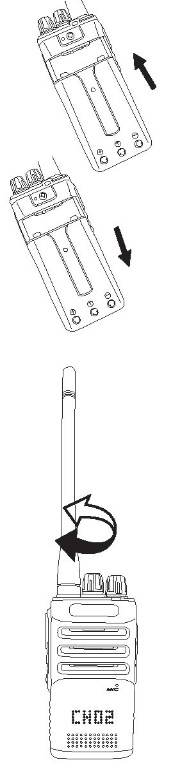
Установка/извлечение блока аккумуляторов
Блок аккумуляторов поставляется незаряженным. Перед использованием радиостанции его необходимо зарядить.
1. Вставьте блок аккумуляторов в гнездо на задней стороне радиостанции так, чтобы боковые стороны блока вошли в направляющие, и прижмите блок так, чтобы сработала защелка в нижней части радиостанции.
- Прижать блок аккумуляторов к радиостанции таким образом, чтобы сработала защелка.
- Нажмите на защелку и вытащите блок аккумуляторов из радиостанции.
Установка антенны
Удерживая антенну за основание, прикрутите ее в разъем в верхней части радиостанции по часовой стрелке до упора.
Примечание. Не держите радиостанцию за антенну и не используйте антенну в качестве вешалки для ключей, микрофона и т. д. Использование антенны подобным образом может привести к ее повреждению и ухудшению работы радиостанции.

 | ОЗНАКОМИТЕЛЬНАЯ ИНФОРМАЦИЯ
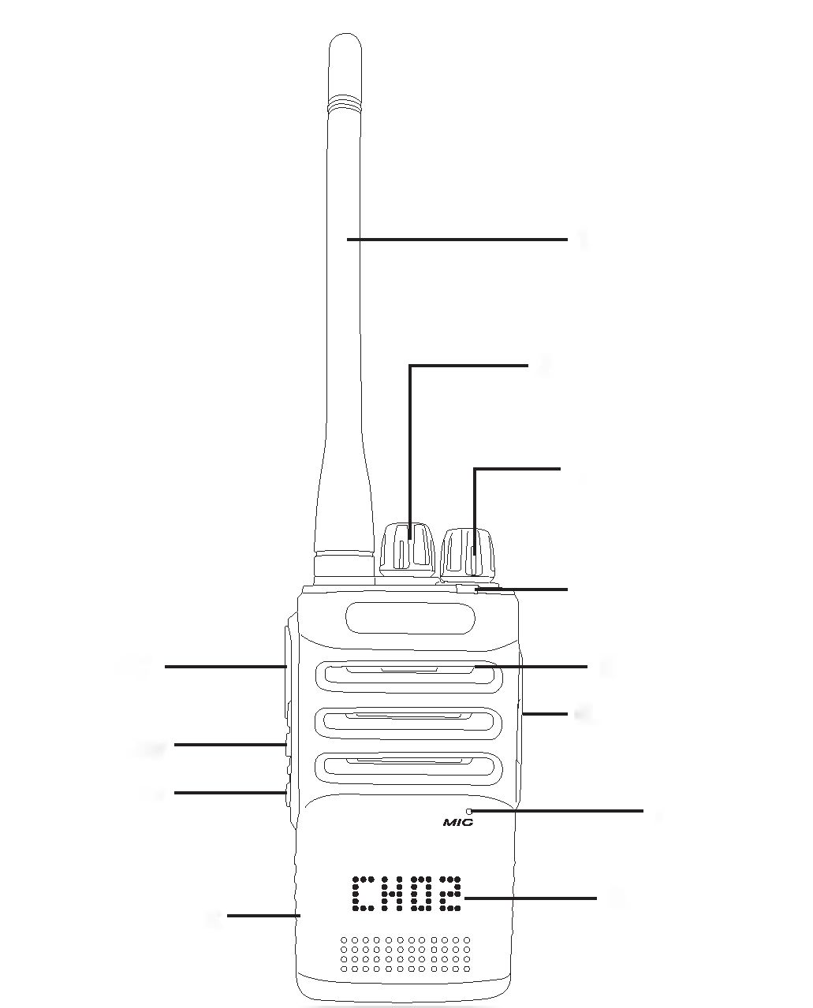
ОРГАНЫ УПРАВЛЕНИЯ
9. Клавиша PTT (тангента)
12. Блок аккумуляторов
11. Кнопка PF2
10. Кнопка PF1
8. Светодиодный дисплей
4. Светодиодный индикатор
1. Антенна (ANT)
2. Селектор каналов
3. Переключатель питания/регулятор громкости
5. Микрофон
6. Разъем SP/MIC
7. Динамик

 | ОЗНАКОМИТЕЛЬНАЯ ИНФОРМАЦИЯ
- Антенна (ANT)
- Селектор каналов
Используется для выбора канала от 1 до 99 или для работы с другими функциями.
3. Переключатель питания/регулятор громкости
Поверните по часовой стрелке для включения радиостанции. Для отключения поверните против часовой стрелки до щелчка. Вращайте, чтобы отрегулировать громкость.
4. Светодиодный индикатор
Загорается красным при передаче. Загорается зеленым при приеме сигнала. Мигает красным при низком уровне заряда аккумулятора при передаче.
- Микрофон
- Разъем SP/MIC
- Динамик
- Светодиодный дисплей
- Клавиша PTT (тангента)
Нажмите и удерживайте данную кнопку, после чего говорите в микрофон для установления соединения. Для приема отпустите тангенту.
10. Программируемая клавиша (PF1)
Нажмите и удерживайте клавишу для отключения шумоподавления, далее вы услышите фоновый шум. Отпустите клавишу для повторного включения шумоподавления.
- Программируемая клавиша (PF2)
- Блок аккумуляторов

 | ОСНОВНЫЕ ФУНКЦИИ
1. Для включения радиостанции поверните выключатель питания/регулятор громкости по часовой стрелке.
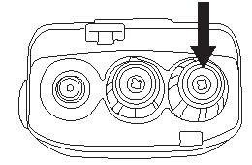
■Звуковой сигнал подается при активировании его компанией-продавцом.
2. Нажмите и удерживайте боковую клавишу PF1 до появления фонового шума.
На дисплее отображается:
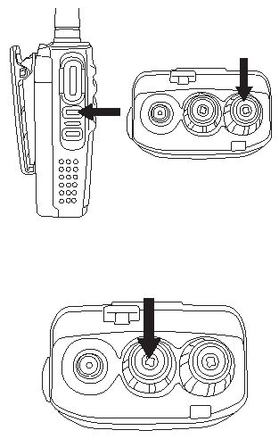
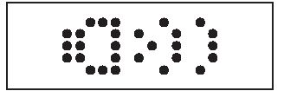
Для регулировки громкости используйте переключатель питания/регулятор громкости.
3. Используйте селектор сигналов для выбора желаемого канала.
■ При получении соответствующего сигнала из динамика послышится звук.
Примечание. При низком уровне зарядки аккумулятора радиостанция остановит передачу и начнет издавать предупредительный сигнал.
См. [Сигнализация низкого уровня зарядки аккумулятора]
Передача (PTT)
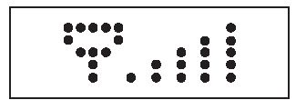
1. Для передачи необходимо удерживать радиостанцию на расстоянии 5 см ото рта и нажать клавишу РТТ и далее можете говорить в микрофон голосом обычной громкости. Светодиод загорается красным цветом, и индикатор мощности сигнала отображается на светодиодном дисплее.

 | ОСНОВНЫЕ ФУНКЦИИ
2. После окончания разговора отпустите клавишу РТТ для приема.
Примечание. При активации функции ограничения продолжительности передачи в случае, если время передачи превышает установленное, внутренний таймер ограничения передачи издаст предупредительный звуковой сигнал, и передача прекратится. В этом случае, необходимо отжать клавишу РТТ на короткое время и затем нажать клавишу РТТ для того, чтобы продолжить передачу.
Программирование функциональных клавиш
Функции клавиш PF1, PF2 могут устанавливаться средствами программирования. Всего можно установить 12 функций:
- Мониторинг
- Мгновенный мониторинг
- Сканирование (поиск)
- Сигнал тревоги
- Приоритетное сканирование (поиск)
- Функция VOX
- Клавиша блокировки
- МЕНЮ
- Уровень шумоподавления
- Настройка режима светодиодного дисплея
- Настройка режима блокировки
- Проверка напряжения аккумулятора
Примечание. В режиме сканирования (поиска) если никакие действия не происходят в течение 5 секунд после получения сигнала, поиск будет продолжен.

 | НАСТРОЙКА МЕНЮ
Что такое меню?
Многие функции этой радиостанции выбираются или конфигурируются с помощью программно-управляемого меню, а не с помощью физических органов управления радиостанцией. Освоив систему меню, вы оцените ее удобство и универсальность. Вы сможете настроить по-своему различные временные установки и запрограммировать функции радиостанции в соответствии со своими потребностями без применения многих органов управления и переключателей.
Список функций меню

Индикация на дисплее | Номер в меню | Функция | Варианты выбора | Значение по умолчанию | Описание
SQL | 1 | Уровень шумоподавления | 0~9 | 5 | 5level  (уровень 5)
POW | 2 | Выбор выходной мощности передатчика | H/L  (высокая/низкая мощность) | H  (высокая мощность) | High power  (высокая мощность)
SMO | 3 | Работа в режиме поиска | TO/CO/SE  (по времени/ по наличию текущей частоты/поиск) | TO  (по времени) | Time  (время)
SCN | 4 | Включение/выключение поиска | ON/OFF (Вкл./выкл.) | OFF  (ВЫКЛ.) | Off  (выкл.)
LED | 5 | Настройка режима светодиодного дисплея | LE-Y/LE-A  (всегда вкл./авто) | LE-Y  (всегда вкл.) | Always on  (всегда вкл.)
SCP | 6 | Порядок поиска каналов | 01~99 | 01 | Channel 01  (канал 01)
LCK | 7 | Настройка режима блокировки | MANU/AUTO (Вручную/  автоматически) | MANU  (ВРУЧНУЮ) | Manual  (вручную)
CAT | 8 | Выбор сигнала вызова | C-T1/2/3/4/5 | 1 | 1
Функция TOT | 9 | Таймер ограничения продолжительности передачи | OFF/10 S.../180 S  (ВЫКЛ./10 секунд…/180 секунд) | 30 S  (30 секунд) | 30 S  (30 секунд)
BCL | 10 | Блокировка занятого канала | BL-N/BL-Y  (может/не может осуществлять передачу) | BL-N  (может осуществлять передачу) | Off  (выкл.)
Индикатор вызова CALL | 11 | Настройка напоминания вызова | ON/OFF (Вкл./выкл.) | OFF  (ВЫКЛ.) | Off  (выкл.)
BATT | 12 | Проверка напряжения аккумулятора | от 5 В до 8,6 В | 7,4 В | 7,4 В

 | РАЗЛИЧНЫЕ ФУНКЦИИ
Регулировка порога шумоподавления
С помощью функции шумоподавления можно отключить динамик при отсутствии приема сигналов. Если уровень шумоподавления корректно настроен, звук слышен только при приеме сигналов. Чем выше установлен уровень шумоподавления, тем мощнее должен быть принимаемый сигнал. Примерный настроенный уровень шумоподавления должен зависеть от уровня помех в радиоэфире.
- В режиме ожидания нажмите клавишу [MENU] (программируемую клавишу) для входа в МЕНЮ.
- Используйте селектор каналов для выбора подменю № 1 [SQL] (уровень шумоподавления).
- Нажать клавишу [MENU] (программируемую клавишу) для подтверждения выбора.
- Используйте селектор каналов для настройки уровня шумоподавления.

- Установите надлежащий уровень шумоподавления, при котором фоновый шум пропадает при отсутствии принимаемого сигнала.
- Чем выше выбранный уровень шумоподавления, тем мощнее должен быть принимаемый сигнал.
- Можно настроить 9 разных режимов (0: минимум, 9: максимум, значение по умолчанию: 5).
5. После настройки нажмите клавишу [MENU], чтобы сохранить новую настройку, и продолжите настройку других функций меню.
Выбор выходной мощности
Выбор малой мощности передаваемого сигнала, при которой, однако, будет сохраняться качество связи, – это лучший способ снизить расход заряда аккумулятора. Вы можете настроить разные уровни мощности передаваемого сигнала.

 | РАЗЛИЧНЫЕ ФУНКЦИИ

- В режиме ожидания нажмите клавишу [MENU] (программируемую клавишу) для входа в МЕНЮ.
- Используйте селектор каналов для выбора подменю № 2 [POW] (выбор выходной мощности).
- Нажать клавишу [MENU] (программируемую клавишу) для подтверждения выбора.
- Используйте селектор сигналов для выбора необходимой мощности между «PO-L» (низкая мощность) и «PO-H» (высокая мощность).
■ При выборе низкой мощности «PO-L» при передаче светодиодный дисплей показывает следующее:
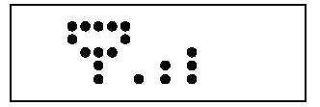
■ При выборе высокой мощности «PO-Н» при передаче светодиодный дисплей показывает следующее:
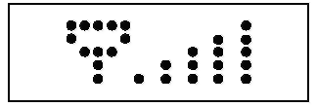
5. После настройки нажмите клавишу [MENU], чтобы сохранить новую настройку, и продолжите настройку других функций меню.
Работа в режиме поиска
- В режиме ожидания нажмите клавишу [MENU] (программируемую клавишу) для входа в МЕНЮ.
- Используйте селектор каналов для выбора подменю № 3 [SMO] (работа в режиме поиска).

 | РАЗЛИЧНЫЕ ФУНКЦИИ
- Нажать клавишу [MENU] (программируемую клавишу) для подтверждения выбора.
- Используйте селектор сигналов для выбора желаемого режима поиска в «TO» (по времени), «CO» (по наличию текущей частоты), а также «SE» (поиск).
■ По времени (по умолчанию)
Радиостанция останавливается на занятой частоте (или сохраненном канале) примерно на 5 секунд и затем продолжает сканирование даже при наличии сигнала на этой частоте (или канале).
■ По наличию текущей частоты
Радиостанция остается на занятой частоте (или сохраненном канале) до исчезновения сигнала. Через 5 секунд после исчезновения сигнала радиостанция возобновляет сканирование (поиск).
■ Режим поиска
Радиостанция переходит на частоту или канал памяти, где принят сигнал, и останавливается на этой частоте.
5. После настройки нажмите клавишу [MENU], чтобы сохранить новую настройку, и продолжите настройку других функций меню.
Включение/выключение поиска
- В режиме ожидания нажмите клавишу [MENU] (программируемую клавишу) для входа в МЕНЮ.
- Используйте селектор каналов для выбора подменю № 4 [SCN] (включение/выключение поиска).
- Нажать клавишу [MENU] (программируемую клавишу) для подтверждения выбора.

РАЗЛИЧНЫЕ ФУНКЦИИ

- Используйте селектор каналов для включения или отключения функции сканирования (поиска).
■ Если включено СКАНИРОВАНИЕ, светодиодный дисплей показывает:

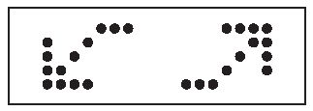

- После настройки, нажмите клавишу [MENU], чтобы сохранить новую настройку, и продолжите настройку других функций меню.
Примечание. Если никакие действия не происходят в течение 5 секунд после получения сигнала, поиск будет продолжен.
Настройка режима отображения
- В режиме ожидания нажмите клавишу [MENU] (программируемую клавишу) для входа в МЕНЮ.
- Используйте селектор каналов для выбора подменю № 5 [LED] (настройка режима светодиодного дисплея).
- Нажать клавишу [MENU] (программируемую клавишу) для подтверждения выбора.
- Используйте селектор сигналов для выбора режима между «LE-Y» (всегда вкл.) и «LE-A» (авто).

- LE-A: авто (автоматическое отключение через 10 секунд после бездействия устройства).
- LE-Y: всегда вкл.
5. После настройки нажмите клавишу [MENU], чтобы сохранить новую настройку, и продолжите настройку других функций меню.

РАЗЛИЧНЫЕ ФУНКЦИИ
Настройка поиска каналов приоритетной связи
Иногда необходимо выявить активность по каналу приоритетной связи при мониторинге других каналов. В данном случае в целях соблюдения данного требования функция *Приоритетное сканирование* должна быть настроена, если радиостанция будет выявлять активность по каналу приоритетной связи каждые 5 секунд. Канал приоритетной связи станет приоритетным при фиксации сигнала на нем.
- В режиме ожидания нажмите клавишу [MENU] (программируемую клавишу) для входа в МЕНЮ.
- Используйте селектор каналов для выбора подменю № 6 [SCP] (порядок поиска каналов).
- Нажать клавишу [MENU] (программируемую клавишу) для подтверждения выбора.
- Используйте селектор сигналов для выбора желаемого канала от 01~09 для настройки канала приоритетной связи.

- Радиостанция проверяет наличие сигнала на приоритетном канале в течение установленного периода времени.
- При бездействии на протяжении 3 секунд после исчезновения сигнала, радиостанция осуществить возврат к предыдущему каналу и возобновит приоритетное сканирование.
5. После настройки нажмите клавишу [MENU], чтобы сохранить новую настройку, и продолжите настройку других функций меню.

РАЗЛИЧНЫЕ ФУНКЦИИ
Настройка режима блокировки
- В режиме ожидания нажмите клавишу [MENU] (программируемую клавишу) для входа в МЕНЮ.
- Используйте селектор каналов для выбора подменю № 7 [LCK] (настройка режима блокировки).
- Нажать клавишу [MENU] (программируемую клавишу) для подтверждения выбора.
- Используйте селектор сигналов для выбора желаемого режима блокировки.

- MANU: ручная блокировка (нажать клавишу МЕНЮ и удерживать более 3 секунд).
- AUTO: автоматическая блокировка (при бездействии на протяжении 8 секунд радиостанция автоматически заблокируется).
5. После настройки нажмите клавишу [MENU], чтобы сохранить новую настройку, и продолжите настройку других функций меню.
Выбор сигнала вызова
- В режиме ожидания нажмите клавишу [MENU] (программируемую клавишу) для входа в МЕНЮ.
- Используйте селектор каналов для выбора подменю № 8 [CAT] (выбор сигнала вызова).
- Нажать клавишу [MENU] (программируемую клавишу) для подтверждения выбора.
- Используйте селектор сигналов для выбора сигнала вызова (сигнал 1~5).
- После настройки нажмите клавишу [MENU], чтобы сохранить новую настройку, и продолжите настройку других функций меню.

РАЗЛИЧНЫЕ ФУНКЦИИ
Таймер ограничения продолжительности передачи
Таймер ограничения времени ограничивает время каждой передачи. Встроенный таймер ограничения времени ограничивает каждую передачу определенным временем путем выбора OFF (отключения), 10 S (10 секунд – самый короткий период), 180 S (180 секунд – самый длительный период). Перед завершением передачи подается предупредительный звуковой сигнал. Данная функция необходима для защиты радиостанции от перегрева, поэтому отключать ее не рекомендуется.
- В режиме ожидания нажмите клавишу [MENU] (программируемую клавишу) для входа в МЕНЮ.
- Используйте селектор каналов для выбора подменю № 9 [TOT] (таймер ограничения продолжительности передачи).
- Нажать клавишу [MENU] (программируемую клавишу) для подтверждения выбора.
- Используйте селектор сигналов для выбора желаемого ограничения передачи: OFF (ВЫКЛ.), 10 S (10 секунд), 20 S (20 секунд), 30 S (30 секунд – значение по умолчанию), 40 S (40 секунд), 50 S (50 секунд)... 180 S (180 секунд).
- После настройки нажмите клавишу [MENU], чтобы сохранить новую настройку, и продолжите настройку других функций меню.
Блокировка занятого канала (Bcl)
Эта функция используется для предотвращения передачи сообщений по уже занятым каналам или частотам. При включении данной функции срабатывает звуковой сигнал об ошибке, и возможность передачи путем нажатия клавиши [PTT] исчезает.
1. В режиме ожидания нажмите клавишу [MENU] (программируемую клавишу) для входа в МЕНЮ.

РАЗЛИЧНЫЕ ФУНКЦИИ
- Используйте селектор каналов для выбора подменю № 10 [BCL] (блокировка занятого канала).
- Нажать клавишу [MENU] (программируемую клавишу) для подтверждения выбора.
- Используйте селектор сигналов для выбора «BL-N» или «BL-Y».

- «BL-N» означает, что радиостанция может осуществлять передачу в нормальном режиме во время приема.
- «BL-Y» означает, что радиостанция не может осуществлять передачу во время приема.
- Функция блокировки занятого канала может быть включена или отключена по каждому рабочему каналу при помощи средств программирования.
(1). Если сигнал QT или DQT не настроен, радиостанции запрещено осуществлять передачу во время приема.
(2). Если настроен сигнал QT или DQT, радиостанция может осуществлять передачу при приеме сигнала и сигнала QT или DQT; запрещается осуществлять передачу при приеме сигнала, но без сигнала QT или DQT.
5. После настройки нажмите клавишу [MENU], чтобы сохранить новую настройку, и продолжите настройку других функций меню.
Настройка напоминания вызова
- В режиме ожидания нажмите клавишу [MENU] (программируемую клавишу) для входа в МЕНЮ.
- Используйте селектор каналов для выбора подменю № 11 [CALL] (настройка напоминания вызова).
- Нажать клавишу [MENU] (программируемую клавишу) для подтверждения выбора.

РАЗЛИЧНЫЕ ФУНКЦИИ
- Используйте селектор каналов для включения или отключения функции напоминания вызова.
- После настройки нажмите клавишу [MENU], чтобы сохранить новую настройку, и продолжите настройку других функций меню.
Проверка напряжения аккумулятора
- В режиме ожидания нажмите клавишу [MENU] (программируемую клавишу) для входа в МЕНЮ.
- Используйте селектор каналов для выбора подменю № 12 [BATT] (проверка напряжения аккумулятора).
- Нажать клавишу [MENU] (программируемую клавишу) для подтверждения выбора.
- Текущее напряжение аккумулятора отобразится на светодиодном дисплее.
- После настройки нажмите клавишу [MENU], чтобы сохранить новую настройку, и продолжите настройку других функций меню.
Функция VOX
Следующие функции могут быть запрограммированы с помощью средств программирования.
- Включение/отключение функции VOX
- Чувствительность детектора голоса VOX: данный уровень составляет 1~10, чем выше настроенный уровень, тем выше будет чувствительность.
- Задержка функции VOX: если радиостанция резко возвращается в режим приема после передачи, последняя часть передачи может быть успешно не передана. Данную проблему можно избежать путем программирования времени задержки функции VOX, используя программное обеспечение.

РАЗЛИЧНЫЕ ФУНКЦИИ
Если функция VOX активирована, при нажатии клавиши PTT функция VOX отключается автоматически. Включите радиостанцию снова для восстановления функции VOX.
CTCSS (QT-50 кодов)/DCS (DQT-107 кодов)
Продавец или производитель может использовать средства программирования для настройки кода QT или DQT. Если каналу присвоен код QT или DQT, функция шумоподавления включится только при приеме сигнала с таким же кодом QT или DQT. Таким же образом только в том случае, когда режим сигнала QT/DQT для передатчика такой же, как и для приемника, радиостанция может успешно принимать сигнал. Если другой человек осуществляет вызов на тот же канал с другим кодом QT/DQT, шумоподавление не сможет включиться, и светодиод загорается желтым светом для напоминания.
Примечание. Методика настройки кода QT или DQT содержится в средствах программирования.
Звуковое оповещение
- При включении радиостанции или повороте селектора канала для изменения канала происходит звуковое оповещение.
- Продавец или дистрибьютор может запрограммировать «OFF» («отключение») или «English» («Английский язык») звукового оповещения.
Если запрограммировано «OFF» («отключение»), звуковое извещение будет отсутствовать.

ГАРАНТИЙНЫЙ ТАЛОН
Внимание! Талон недействителен без печати продавца и при наличии незаполненных полей.
Наименование изделия
Серийный номер изделия
Покупатель |  | ф.и.о |  |  |  |  |  |  |  | подпись
Продавец |  | наименование фирмы
 |  | ф.и.о |  |  |  |  |  | подпись
Дата продажи |  |  |  |  |  |  |  |  | М.П.
 | Гарантийный срок |  |  |  | месяцев со дня продажи
Гарантийное обслуживание изделия не производится в следующих случаях:
Изделие подвергалось несанкционированному ремонту или модификации;
Изделие имеет следы механических повреждений любой природы;
Электронные компоненты изделия имеют следы воздействий жидкостей;
Неисправность изделия вызвана самостоятельным подключением нестандартных аксессуаров;
Неисправность изделия вызвана некорректным программированием;
Неисправность изделия вызвана нарушением правил транспортировки, хранения и эксплуатации.
Гарантия на аккумулятор составляет 2(два) месяца с момента продажи, так как аккумулятор является изделием, имеющим естественно ограниченный срок службы.

ПРОФЕССИОНАЛЬНАЯ РАДИОСТАНЦИЯ
ДВУСТОРОННЕЙ СВЯЗИ

